Yazılım Mühendisliği Güncel Konular Projesi

Öğrencinin Adı :Şerif GEYİK

Öğrencinin Numarası:15541537

PROJENİN AMACI:Çevre ve Şehircilik bakanlığı “hava kirliliği” verileri ile “hava durumu” verilerini yapay zeka modeline verip aralarındaki bağlantıyı ortaya çıkarmaktır.

Kullanıcağım Veriler

Manisa ilinde ikamet ettiğim için manisa ilimizin verilerini[Hava durumu-Hava kirliliği] kullanıcağım.

**Örnek Soru**

Corona virüsüne bağlı olarak araç kullanımı azaldığı ve fabrikalardan salınan gaz miktarlarında düşüş gözlendiği için “hava kirliliği” azalmış görünüyor acaba hava kirliliği azaldığı zaman yağış miktarı artıyor mu yağmur yağması ihtimali artıyor mu yada bulutlar ile hava kirliliği arasında bağlantı var mı?

**HAVA DURUMU HAVA KİRLİLİĞİ**

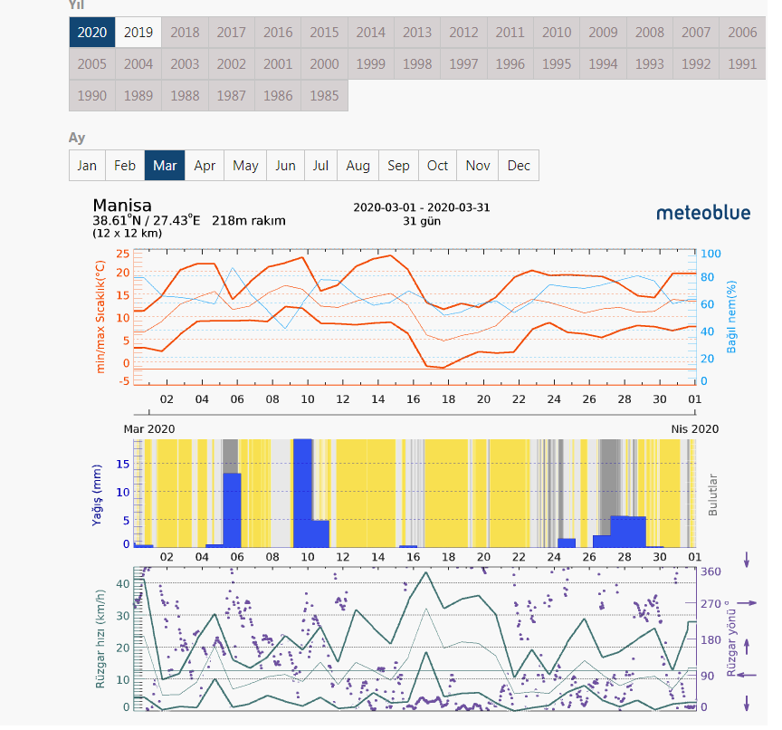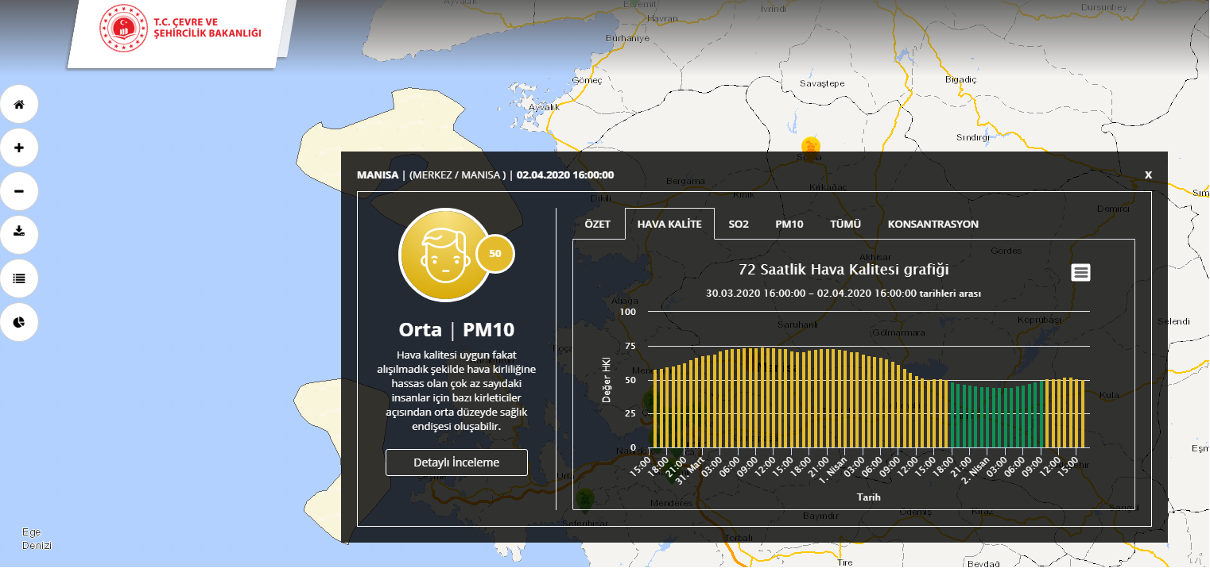

**İZLENİLECEK YOL:**

1.)Verinin hazırlanması ve “gürültü” ‘den arındırılması.

2.)Yapay zeka modelinin python’da tasarlanması.

3.)Verilerimizi[Hava durumu-Hava kirliliği] modelimize verilerek sonuçlar elde edilmesi

4.)Elde ettiğimiz sonuçları “React native” ile tasarlanmış “Hava tahmini” uygulamamıza gönderilip kullanıcıya “hava kirliliğine bakarak” hava durumu tahminlerini bildirmek.